Тихвинская икона Божией Матери

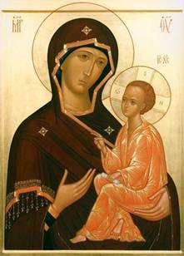

(26 июня / 9 июля)

Тихвинская икона Божьей Матери по своему типу относима к Одигитрии-Путеводительнице. Она является одним из наиболее чтимых списков Влахернской иконы Богоматери, или Влахернитиссы, упоминания о которой начинаются примерно с 439 года от Р.Х., когда она была перенесена из Иерусалима в Константинополь. Здесь для нее была выстроена Влахернская церковь. По преданию, икона Одигитрия, ставшая прототипом для Тихвинского образа, была одной из икон, написанных лично евангелистом Лукой, который, также по преданию, создал ряд прижизненных изображений Пречистой.
Там она находилась длительное время, пока в 1383 году, за 70 лет до того как османы захватили Константинополь, икона чудесным образом исчезла из храма, но возникла перед изумленными рыбаками над Ладожским озером. В рукописи «Сказания о Тихвинской иконе Богоматери», принадлежащей концу XV – началу XVI века, сказано, что икона появлялась по воздуху в семи местах как свидетельство ее чудотворной силы (что было важно во времена, когда процесс христианизации Руси еще продолжался и Русский Север не был охвачен им в достаточной мере) и окончательно остановилась над рекой Тихвинкой.
В предыдущие шесть раз икона не давалась в руки никому, перелетая с места на место, будто указывая путь следования за ней. Но тут, на берегу Тихвинки, все собравшиеся стали молиться перед ней, и она сошла им на руки. Тут же при священниках с молитвой положили деревянный венец – основу будущего строения, приготовили тес для дальнейшей стройки и, оставив его на ночь под стражей, ушли. Наутро, к великому ужасу и печали, пришедшие строители и заснувшие ночью сторожа не увидели ни иконы, ни венца. Горевали недолго – и икона, и венец, и тес оказались на другом берегу реки. Богоматерь Сама указала окончательное место для пребывания Ее Тихвинского образа.
Итак, в период княжения благоверного князя Дмитрия Донского, начиная с его победы в 1380 году над Мамаем на Куликовом поле, на Руси были чудесно обретены несколько икон Одигитрии и Владимирская икона Богоматери – Елеуса (Умиление). Это, безусловно, означало, что Русь всегда находилась под особым приглядом и заступничеством у Пресвятой Богородицы, и доказательство тому – обилие икон Ее, приходивших на Русь в самые тяжелые годы. Эти иконы сами указывали место, где они намерены остаться и где Царица Небесная желает видеть прославление ее имени устройством храмов и обителей, чтобы Она могла приходить на помощь всем, кто будет молитвенно притекать к ней за защитой и исцелениями от всех бед перед Ее образом.
За время нахождения Тихвинской иконы Божьей Матери в Тихвинском Богородице-Успенском монастыре с просьбами об укреплении Российской державы, с другими молитвенными пожеланиями в обитель на реке Тихвинке приезжали многие державные особы: Петр I, императрица Елизавета, посетившая обитель с великим князем Петром Федоровичем и его женой Екатериной, ставшей императрицей Екатериной II, Павел I и его августейшая супруга Мария Федоровна – весь дом Романовых весьма почитал этот образ.
Тихвинская икона Божьей Матери прославилась не только многочисленными исцелениями от нее. Во время наступления шведов на новгородские земли в 1615–1617 годах и захвата ими Новгорода они пытались разрушить Тихвинскую обитель. Но Сама Богородица стала на ее защиту. Монахов-насельников в монастыре было немного, но атаки хорошо обученных и многочисленных шведских войск каждый раз терпели поражение. В важнейшие моменты сражений шведы то видели сонм святого воинства, то им мерещились многочисленные русские войска, идущие со стороны Москвы, и они в ужасе отступали.
Когда шведы потерпели в 1617 году окончательное поражение, по просьбе послов царя был сделан список с Тихвинской иконы Божьей Матери. Заключение мирного договора в деревне Столбово под Тихвином между царем Михаилом Федоровичем и королем Густавом II Адольфом 10 февраля 1617 года происходило перед этим ликом Богородицы. Образ затем был перенесен как чтимая святыня в Успенский собор Московского Кремля, а позже, по ходатайству новгородцев, его перенесли в новгородский Софийский собор. Так с начала XVII века началось всероссийское почитание Тихвинской иконы Божьей Матери.
Однако за века происходило неоднократное поновление Тихвинской иконы Божьей Матери более поздними записями, и в 1910 году Комитет попечительства о русской иконописи принял решение раскрыть древний образ и дал о том поручение Г.О. Чирикову, брату М.О. Чирикова (оба – известные московские иконописцы и реставраторы, которым поручались самые сложные работы по реставрации древних икон). Однако к этой иконе Православная Церковь со времени правления царя Михаила Федоровича относилась как святому сокровищу, имея благоговейный страх перед прикосновением к письменному лику древних святынь, и то, что Пречистая не остановила реставраторов, было отнесено к одному из чудес Богородицы.
В 1924 году Тихвинская обитель была закрыта. Чудотворная икона до 1941 года находилась в Тихвинском краеведческом музее, а после проделала длительный путь: во время оккупации немецко-фашистскими войсками она была передана в Псков, в Духовную миссию. Два года она находилась там, ее особо выдавали для воскресной службы в Троицком кафедральном соборе. Потом икону перевезли в Ригу, и еще спустя время она оказалась в американской оккупационной зоне в Германии, откуда попала в Чикаго. Здесь Тихвинская икона Богоматери хранилась в Свято-Троицком соборе, где настоятелем был архиепископ Рижский Иоанн (Гарклавс), который и вывез сюда икону в 1949 году. После его ухода из жизни настоятелем собора стал его сын, протоиерей Сергий, который всю жизнь хранил эту величайшую православную святыню, так далеко перекочевавшую из русских земель. Но сохранение исконно русского почитаемого образа на чужбине не было капризом или присвоением иконы, тем более что, будь на то воля Богородицы, она давно уже вернулась бы в Россию. По завещанию архиепископа Иоанна Тихвинская икона Божьей Матери должна была явиться в России тогда, когда вновь будет возобновлен Тихвинский Богородице-Успенский монастырь, который возник на месте, Ею Самой выбранном.
В 1995 году то, что уцелело от обители – Успенский храм, другие строения, было передано Русской Православной Церкви. Тихвинский Богородицкий монастырь постепенно возродился, приобрел прежнюю силу, и в 2004 году после переговоров Святейшего Патриарха Московского и Всея Руси Алексия II с представителями РПЦ в Америке икона Богоматери Тихвинская 25 июня/8 июля с великими почестями обрела свое прежнее место, и обитель стала снова одним из важнейших центров русского богомолья.
http://pravoslavnyi.ru/new_site/component/content/article/38/192-tixvinskaya-ikona-bozhiej-materi
Тихвинская икона Божией Матери считается покровительницей младенцев, ее называют детской. Она помогает детям в болезнях, успокаивает беспокойных и непослушных, помогает им в выборе друзей, ограждает от дурного влияния улицы. Считается, что она укрепляет связь между родителями и детьми. Женщинам помогает при родах и в период беременности. Также к Богородице перед Ее иконой «Тихвинская» обращаются с молитвой, когда существуют проблемы зачатия.
http://iconkuznetsov.ru/index.php?sid=341&did=7
Ограждающая северные пределы Руси, икона Тихвинской Божией Матери относится к иконографическому типу, носящему название Одигитрия (Путеводительница), характерной особенностью которого является общение Пресвятой Девы с Младенцем Христом, их обращенность друг к другу. Изображение Богоматери поясное, Младенец сидит на левой руке Матери. Ноги Младенца согнуты в коленях и Его правая стопа находится под левой. В левой руке Он держит свиток, правой благославляет. Изображение Богоматери на Тихвинской иконе практически идентично образу Смоленской Божией Матери, главное отличие в наклоне головы.
По преданию, Тихвинская икона Божией Матери и есть та самая первая Одигитрия, которая исполнена евангелистом Лукой . Раньше она находилась во Влахернском храме в Константинополе, откуда незадолго до взятия города турками чудесно перенеслась в 1383 г. к городу Тихвину Новгородской губернии. В Константинопольском храме икона уже не раз исчезала и вновь появлялась, но в тот год икона исчезла в последний раз и больше не появилась. Появилась она тогда в лучезарном свете перед рыбаками на Ладожском озере, через некоторое время ее видели в 30 верстах от Ладоги, на озере Онче в Смольнове, затем она явилась на левом притоке Свири, речке Ояти, в селе Вымочицы, жители которого приняли икону и выстроили для нее часовню, но через некоторое время икона снова исчезла и появилась в воздухе в местечке Кожела близ реки Паши (впадающей в Ладогу). В Кожеле тотчас выстроили часовню, а потом и храм во имя Покрова Богоматери. Но икона не осталась и там, явившись близ Тихвина. Люди толпами бежали к месту ее явления, с крестным ходом шли все священники из соседних сел. По молитве народа икона спустилась на землю. На месте ее явления поставили сначала деревянный, чуть позже каменный храм, а потом (при Иване Грозном) основали монастырь. Почитание иконы было столь велико, что в Успенском храме сделали особое окно, через которое паломники-богомольцы могли видеть чудотворную икону даже в часы, когда храм закрыт. По преданию, перед иконой не раз видели поклоняющихся ей ангелов.
В 1527 г., в княжение Василия III в Тихвине возводили каменную церковь. Когда она была почти готова, внезапно обрушился свод, двадцать рабочих было погребено под руинами, но по молитве перед иконой все остались живы. Сохранилось великое множество свидетельств о чуде исцелении от Тихвинской иконы, исцелялись перед нею и парализованные (расслабленные), и глухонемые, и слепые. Одно из чудес, получивших в свое время широкую огласку произошло в 1856 г. У тринадцатилетнего мальчика Александра Боровского после приступа падучей в 1850 г. отказали ноги и он мог лишь ползать на коленках. Его осматривали многие доктора, но ничего не могли поделать. Однажды он в каком-то болезненном возбуждении попросил родственников сопроводить его в монастырь. Отговоры не помогли. На коленях он вполз на площадку в храме, где находилась икона, вместо свечки положил перед образом гривенник и начал молится, стоя на коленях. Трижды поклонившись иконе, он встал на ноги и попросил окружающих оставить его одного. Через четверть часа он сам спустился по лестнице, как все здоровые люди.
После изгнания в 1612 г. из Москвы поляков и литовцев, на русские земли устремились шведы: королевич Карл-Филипп намеревался занять российский трон. Шведские войска одержали ряд побед, овладели Новгородом и двинулись на Тихвин. В 1613 г. началась осада монастыря. Монахи с воинами бились на стенах, тихвинцы с молитвами и песнопениями обнесли чудотворный лбраз вокруг стен обители. Шведы отступили, но ненадолго. Новое войско неприятеля вновь начало осаду. Шведы начали рыть подкопы под стены Большого Тихвинского монастыря. Один из поселян по имени Григорий увидел во сне Пречистую Деву, которая сказала ему так: "Иди, скажи всем сущим в обители, чтобы отогнали от дома Моего свиней, которые все вокруг изрыли, подкопались под ворота". На следующий день перед Тихвинской иконой был отслужен молебен и воодушевленные защитники монастыря, попрыгали в ров и бросились на врагов. Шведы, не ожидавшие от осажденных такой дерзости, в беспорядке бежали. На следующий день в большом сражении шведское войско потерпело сокрушительное поражение. Но победа была еще неполной. На следующий год военачальник Яков Делагарди послал к монастырю новое войско с приказанием разрушить обитель, а "большую русскую икону изрубить на куски". Эта угроза привела тихвинцев в ужас и они хотели бежать с иконой в Москву, но никто не смог даже сдвинуть образ с места: икона словно бы стала весить сто пудов. Жители Тихвина перебрались в монастырь и затворились в нем, уповая на помощь Божией Матери. И вдруг пришло неожиданное известие: шведское войско повернуло назад. На реке Сяси шведы столкнулись с небольшим русским отрядом, но решив, что перед ними великое войско, отступили.
После закрытия Успенского мужского монастыря в 1920-х годах икона была экспонатом местного краеведческого музея. Во время Великой Отечественной войны город был недолго оккупирован немецкими войсками, но при отступлении они вывезли икону в Псков, где передали Псковской духовной миссии. В 1944 г. икону перевезли в Ригу, Либаву, Яблонцы, американскую оккупационную зону в Германии, откуда епископ Иоанн (Гарклав) переправил ее в Америку. Икона хранилась в Троицком соборе в Чикаго. Умирая, отец Иоанн оставил завещание, по которому возвращение святыни в Россию возможно только при полном возрождении монастыря. В 1995 г. Большой Тихвинский монастырь был передан Церкви, Успенский собор восстановлен и освящен. Сложились все условия для возвращения чудотворной иконы в Тихвин. В 2004 году икона была возвращена в Тихвинский Богородичный Успенский мужской монастырь.
http://nesusvet.narod.ru/ico/icons/m_014.htm
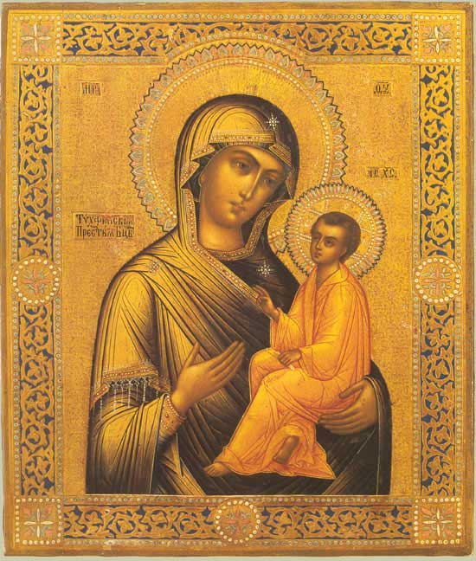
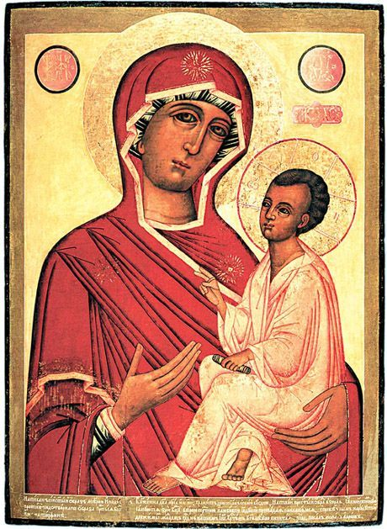
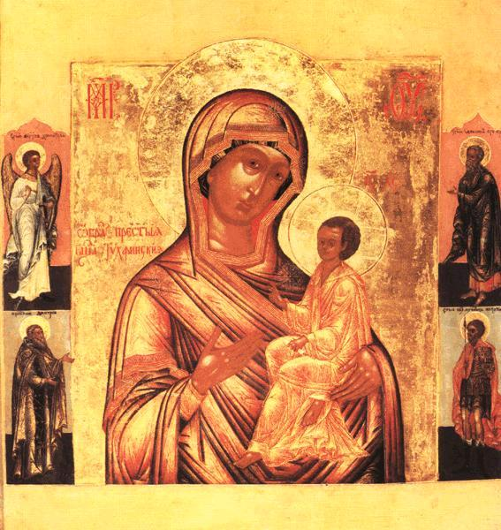
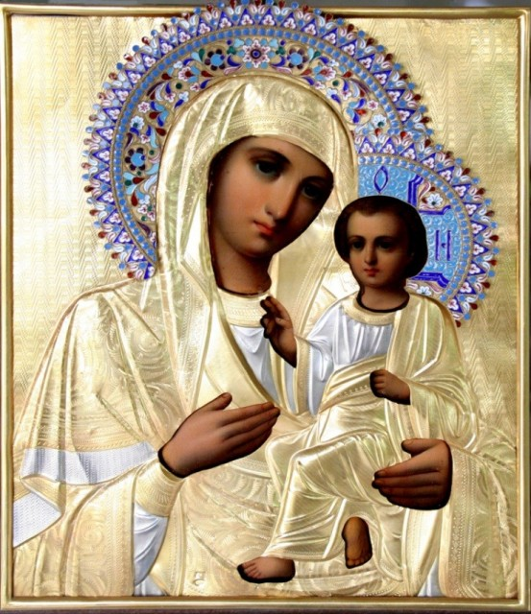
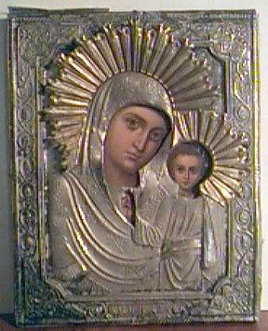
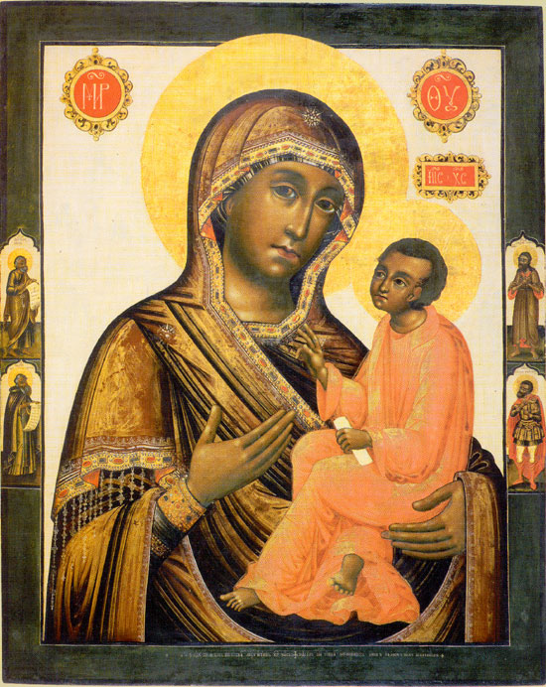
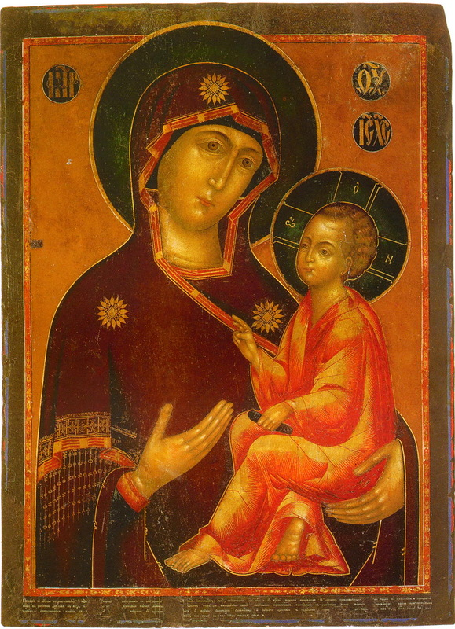
http://yandex.ru/images/search?img_url=http

Кострома Троицкий собор
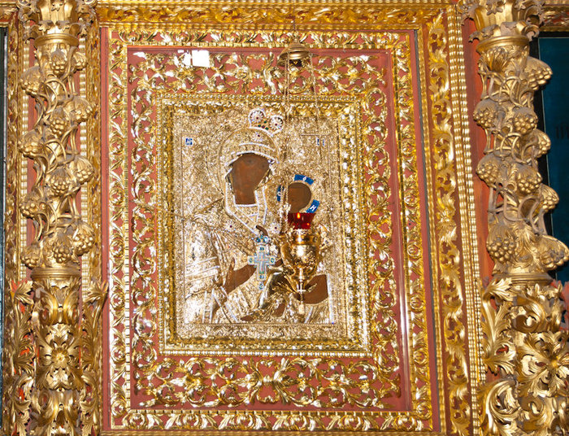
Иконостас Троицкого собора Ипатьевского монастыря. Икона «Богоматерь Тихвинская» Москва. Сер. XVI века. Дерево, темпера, золочение, металл, ткань
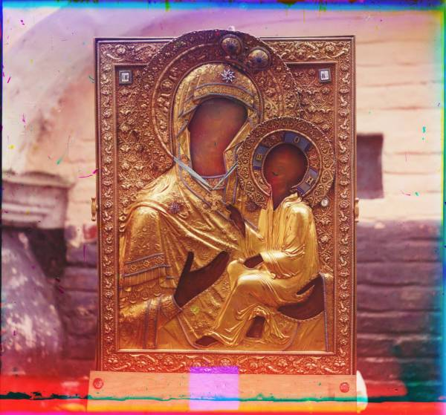
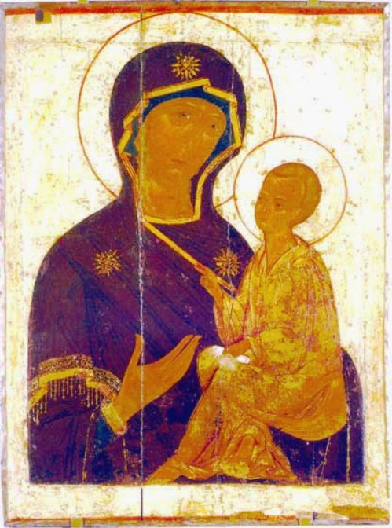
http://yandex.ru/images/search?img_url=http
По преданию, Михаил Федорович распорядился о росписи палат бояр Романовых, и здесь были написаны картины "Наречение на царство", "Прощание с Костромой", "Плавание по Волге" и "Торжественный въезд в Москву".
http://sobory.ru/article/?object=00151
В соборных синодиках записаны все имена рода потомков Мурзы Чета (по преданию - основатель монастыря) столь многочисленного и могущественного до 1605 года. Через 8 лет, в 1613 году, в его стенах произошло событие, всемирно прославившее и Кострому, и Ипатьевский монастырь. Под сводами «годуновского» собора юный боярин Михаил Романов принял от Московского Посольства первые царские почести. Вскоре храм украсили первые дары новой царской династии. Из Московского Кремля Романовы прислали царское место, ковчег с частицей Ризы Господней, список Тихвинской иконы Божией Матери (XVI век), хранящийся ныне и почитаемый в Ипатьевском монастыре как чудотворный образ.
В конце августа 2002 года Кострому посетил Патриарх Московский и всея Руси Алексий II. С амвона Троицкого собора он произнес слова о том, что духовную и историческую миссию и значимость России он отчетливо ощущает только в двух ее храмах: Успенском соборе Московского Кремля и Троицком соборе Ипатьевского монастыря. Святейший Патриарх несколько раз подчеркнул, что в настоящее время главное богослужебное назначение собора неразрывно переплелось с его исторической значимостью, и теперь неотъемлемой его функцией должна оставаться музейная деятельность.
Местный ряд: 60. Богоматерь Одигитрия, 61. Николай Мирликийский, 62. Архидиакон Стефан, 63. Иоанн Предтеча, 64. Богоматерь Одигитрия, 65. Чтимая Тихвинская икона Божией Матери, 66. Господь Вседержитель,67. Святая Троица, 68. Воскресение. Сошествие во ад, 69. Архидиакон Филипп, 70. Ипатий Гангрский, 71. Богоматерь Печерская.
http://family-history.ru/temples/temples_50.html
В 1984 был комплексно реставрирован иконостас: 43 иконы середины XVII в., 25 — 1757 г., 2 — 1912 г. Разновременность икон является следствием реконструкции иконостаса в 1756-1757 гг., когда скромный тябловый иконостас 1652 г. был заменен роскошным, резным, позолоченным. При этом количество икон в рядах уменьшилось с 21 до 15, между иконами встали крупные колонки в виде вьющейся лозы с тучными гроздьями винограда. Завитки побегов и листьев аканта покрывают все архитектурные детали иконостаса. Блеск позолоты и ярко оранжевый фон “тела” иконостаса дополняют праздничный ансамбль росписи стен. Иконостасную резьбу и позолоту выполнила артель большесольских резчиков под руководством Макара Быкова и Петра Золотарева. Полукружья арок праотеческого ряда скрыли многолопастное навершие икон праотцев, над которыми изначально крепились “херувимы и серафимы резные писаны золотом и серебром”. Деисусный чин включает иконы патрональных святых монастыря: апостол Филипп и святой Ипатий. Пять центральных икон деисуса, по предположению В.Г. Брюсовой, исполнены известным костромским знаменщиком В.И. Запокровским. В пророческом и праотеческом рядах еще две группы икон разных по стилю письма. Иконы праздничного и местного рядов “писаны в 1757 году” (надпись на иконе Воскресение Христово). Стилистический анализ позволяет считать их работой костромского иконописца Василия Никитина Вощина (1691-?), возможно с сыном Яковом. Вместо иконы Тихвинской Богоматери с пядничными образами XVI в. в начале 1970-х гг. установлена икона Казанской Богоматери с чудесами образа XVIII века из собрания музея-заповедника. При реставрационных работах 1912 г. разбирали и промывали резьбу, укрепляли позолоту, на иконах вновь вызолотили фоны, прописали пробела, орнаменты, тогда же написали заново иконы Отечество и пророк Иоиль. Работы вела фирма Дикарева и Чирикова.
http://wikimapia.org/15094179/ru
Ипатьевская икона Божией Матери, хранящаяся в Свято-Троицком соборе Ипатьевского монастыря града Костромы, относится к числу наиболее чтимых святынь костромской земли. Икона является точной копией чудотворной Тихвинской иконы Божией Матери и, по преданию, написана святителем Петром, митрополитом Московским. Впервые принесена в Кострому в 1613 году посольством Земского Собора, возвестившим юному боярину Михаилу Феодоровичу Романову о его избрании на всероссийский царский престол. В 1619 году была подарена царем Михаилом Ипатьевской обители и на протяжении веков пребывала в иконостасе Троицкого собора монастыря. Вместе с чудотворной Феодоровской иконой Божией Матери Ипатьевская икона принимала участие в ежегодных общегородских крестных ходах из Успенского кафедрального собора к храму Спаса Нерукотворного на Запрудне.
В 1919 году икона была изъята у Церкви и на долгие годы стала недоступна для поклонения верующих. 13 апреля 2004 года, в день памяти небесного покровителя обители – священномученика Ипатия Гангрского – святыня была возвращена Костромской епархии и вернулась на свое историческое место.
http://www.playcast.ru/view/2046022/5ace6ac4fae87ec3ae38ad81b08965092762825cpl

